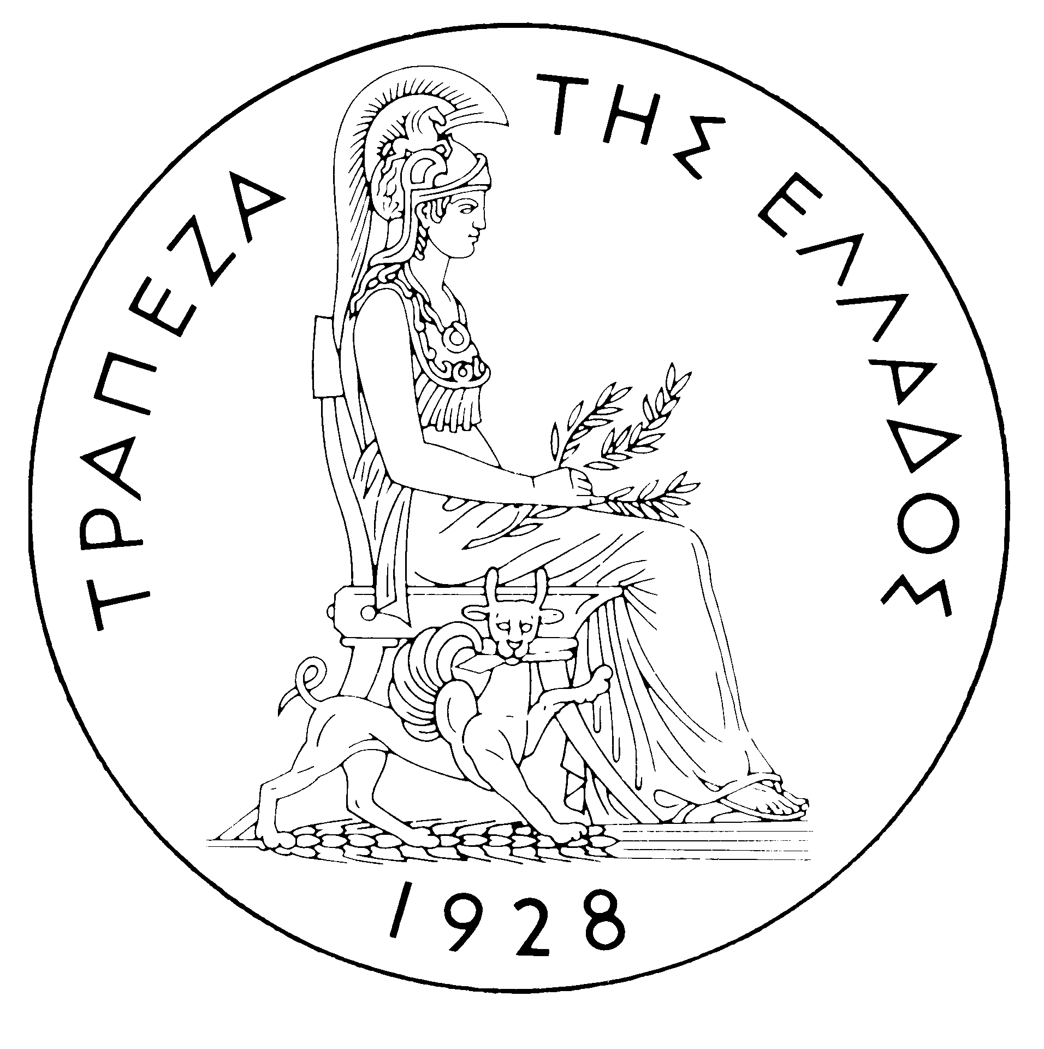
ΤΡΑΠΕΖΑ ΤΗΣ ΕΛΛΑΔΟΣ
ΔΕΛΤΙΟ ΤΥΠΟΥ

Αθήνα, 23 Ιουνίου 2005

Θέμα: Ισοζύγιο Πληρωμών: ΑΠΡΙΛΙΟΣ 2005

Ισοζύγιο Τρεχουσών Συναλλαγών

Tον Απρίλιο του 2005 το ισοζύγιο τρεχουσών συναλλαγών παρουσίασε έλλειμμα ύψους 1.729 εκατ. ευρώ, αυξημένο κατά 405 εκατ. ευρώ σε σύγκριση με τον αντίστοιχο μήνα του 2004. Η εξέλιξη αυτή οφείλεται κυρίως στην αύξηση του ελλείμματος του εμπορικού ισοζυγίου και δευτερευόντως στη μείωση του πλεονάσματος του ισοζυγίου των μεταβιβάσεων και στην αύξηση του ελλείμματος του ισοζυγίου των εισοδημάτων, ενώ το πλεόνασμα του ισοζυγίου των υπηρεσιών μειώθηκε μόνο ελαφρά.

Η διεύρυνση του εμπορικού ελλείμματος, ειδικότερα, οφείλεται σχεδόν αποκλειστικά στη σημαντική άνοδο των καθαρών πληρωμών για εισαγωγές καυσίμων. Αντίθετα, το έλλειμμα του ισοζυγίου αγαθών εκτός καυσίμων και πλοίων μειώθηκε. Το πλεόνασμα του ισοζυγίου των υπηρεσιών παρουσίασε πολύ μικρή μείωση, κυρίως λόγω της μικρής διεύρυνσης του ελλείμματος του ισοζυγίου των ''λοιπών'' υπηρεσιών και της μικρής μείωσης των καθαρών εισπράξεων από μεταφορικές υπηρεσίες σε σχέση με τον Απρίλιο του 2004. Αντίθετα, μικρή αύξηση παρατηρήθηκε στις καθαρές εισπράξεις από ταξιδιωτικές υπηρεσίες, επειδή οι ακαθάριστες εισπράξεις (δηλαδή οι ταξιδιωτικές δαπάνες στην Ελλάδα από μη κατοίκους) μειώθηκαν μόνο κατά 6 εκατ. ευρώ, ενώ οι ακαθάριστες πληρωμές (δηλαδή οι ταξιδιωτικές δαπάνες στο εξωτερικό από κατοίκους Ελλάδος) μειώθηκαν κατά 30 εκατ. ευρώ.

Το έλλειμμα του ισοζυγίου των εισοδημάτων σημείωσε άνοδο επειδή αυξήθηκαν, σε σχέση με τον Απρίλιο του 2004, οι πληρωμές τόκων επί ομολόγων του Ελληνικού Δημοσίου αλλά και δανείων. Επισημαίνεται ότι από τον Απρίλιο του τρέχοντος έτους επέρχεται μία ουσιαστική μεταβολή της μεθοδολογίας καταγραφής των τόκων ομολόγων στη στατιστική του ισοζυγίου πληρωμών.

Οι τόκοι ομολόγων που θα καταγράφονται εφεξής στο ισοζύγιο πληρωμών είναι οι δεδουλευμένοι και όχι οι καταβληθέντες, όπως συνέβαινε έως και το Μάρτιο του 2005. Με την αλλαγή αυτή της μεθοδολογίας εκπληρώνεται η υποχρέωση της χώρας να εναρμονίσει την πρακτική καταγραφής των τόκων προς τα διεθνή πρότυπα του ΔΝΤ (Εγχειρίδιο Ισοζυγίου Πληρωμών-5η έκδοση) και της Εurostat (ESA95). Ταυτόχρονα επιτυγχάνεται ακριβέστερη καταγραφή του ποσού των τόκων που καταβάλλονται σε μη κατοίκους. Συγκεκριμένα, με την προηγούμενη μεθοδολογία, η οποία βασιζόταν στην υποβολή στοιχείων για συναλλαγές μέσω του τραπεζικού συστήματος, όταν δεν υπήρχε αναλυτική πληροφόρηση για το μέρος της συγκεκριμένης πληρωμής που αφορούσε σε χρεολύσιο και για εκείνο που αφορούσε σε τόκους, ολόκληρο το ποσό της πληρωμής αναφερόταν από τις τράπεζες και καταγραφόταν στη στατιστική του ισοζυγίου πληρωμών ως καταβολή χρεολυσίου. Επίσης, σε περίπτωση που οι τόκοι ή οι τόκοι και το αρχικό κεφάλαιο επανεπενδύονταν, πρακτική πολύ συνηθισμένη στη διαχείριση χαρτοφυλακίων, οι τράπεζες, παρά τις σχετικές οδηγίες, δεν ήταν πάντοτε σε θέση να αναφέρουν στο σύστημα δύο εγγραφές: την εκροή των τόκων από τη χώρα και την ταυτόχρονη επανεισροή τους για την τοποθέτηση σε τίτλους ή καταθέσεις. Οι αδυναμίες αυτές είχαν οδηγήσει σε αμφισβητήσεις για το ακριβές ύψος των τόκων που καταγράφονταν στη στατιστική του ισοζυγίου πληρωμών. Η Τράπεζα της Ελλάδος, για να επιτύχει την προσαρμογή της μεθοδολογίας στα διεθνή πρότυπα, συλλέγει από τις αρχές του 2004 (σύμφωνα με την Πράξη Διοικητή 2537/11.2.2004) αναλυτικά στοιχεία σε μηνιαία βάση τόσο για το ίδιο χαρτοφυλάκιο των τραπεζών όσο και για το χαρτοφυλάκιο που αυτές διαχειρίζονται ως θεματοφύλακες για λογαριασμό τρίτων (κατοίκων ή μη κατοίκων). Έτσι δημιουργήθηκε σταδιακά η αναγκαία βάση δεδομένων και είναι πλέον δυνατό να εκτιμηθούν οι δεδουλευμένοι τόκοι οι οποίοι αντιστοιχούν στα χαρτοφυλάκια ξένων τίτλων που κατέχουν οι κάτοικοι και στα χαρτοφυλάκια ελληνικών τίτλων που κατέχουν μη κάτοικοι. Με βάση αυτή την πληροφόρηση καθώς και σχετικές εκτιμήσεις, αναθεωρήθηκαν και τα στοιχεία που αφορούν τους τόκους κατά τους προηγούμενους μήνες έως και τον Ιανουάριο του 2003. Έτσι στους Πίνακες του Ισοζυγίου Πληρωμών εμφανίζονται συγκρίσιμα ποσά για τους δεδουλευμένους τόκους κατά τα έτη 2003, 2004 και 2005 (τα αναλυτικά αναθεωρημένα στοιχεία είναι διαθέσιμα στο δικτυακό τόπο της Τράπεζας της Ελλάδος: http://www.bankofgreece.gr/en/sdds/SDDS-EXTERNAL-BALANCEOFPAYMENTS.xls ).

Τέλος, ο περιορισμός του πλεονάσματος του ισοζυγίου μεταβιβάσεων σε σχέση με τον αντίστοιχο μήνα του 2004 αντανακλά τόσο τη μείωση των καθαρών μεταβιβάσεων της ΕΕ προς τη γενική κυβέρνηση (επειδή η αύξηση των ακαθάριστων εισπράξεων κατά 188 εκατ. ευρώ υπεραντισταθμίστηκε από την άνοδο των ακαθάριστων πληρωμών κατά 203 εκατ.

ευρώ), όσο και τον περιορισμό των καθαρών εισπράξεων των λοιπών τομέων (μεταναστευτικά εμβάσματα κ.λπ.).

Στο τετράμηνο Ιανουαρίου - Απριλίου 2005 το έλλειμμα του ισοζυγίου τρεχουσών συναλλαγών διαμορφώθηκε σε 5.431 εκατ. ευρώ, σημειώνοντας σημαντική αύξηση (κατά 1.783 εκατ. ευρώ) σε σύγκριση με την αντίστοιχη περίοδο του 2004. Η εξέλιξη αυτή αντικατοπτρίζει κυρίως τη διεύρυνση του εμπορικού ελλείμματος και τον περιορισμό του πλεονάσματος του ισοζυγίου των μεταβιβάσεων και – σε μικρότερο βαθμό -- την αύξηση του ελλείμματος του ισοζυγίου των εισοδημάτων. Αντίθετα, το πλεόνασμα του ισοζυγίου των υπηρεσιών παρουσίασε μικρή αύξηση.

Το εμπορικό έλλειμμα αυξήθηκε κατά 1.016 εκατ. ευρώ σε σύγκριση με την αντίστοιχη περίοδο του 2004. Ειδικότερα, από τα αναλυτικά στοιχεία για τις εισπράξεις και τις πληρωμές προκύπτει ότι το εμπορικό ισοζύγιο χωρίς καύσιμα έχει επηρεαστεί σημαντικά από τις αγοραπωλησίες ποντοπόρων πλοίων. Συγκεκριμένα, οι καθαρές πληρωμές για πλοία διαμορφώθηκαν σε 335 εκατ. ευρώ το πρώτο τετράμηνο του 2005 έναντι καθαρών εισπράξεων 225 εκατ. ευρώ το αντίστοιχο τετράμηνο του 2004, με αποτέλεσμα να συμβάλουν σε αύξηση του ελλείμματος του εμπορικού ισοζυγίου κατά 560 εκατ. ευρώ το ίδιο διάστημα. Παράλληλα, οι καθαρές πληρωμές για εισαγωγές καυσίμων αυξήθηκαν κατά 546 εκατ. ήταν. Αντίθετα, το εμπορικό έλλειμμα εκτός καυσίμων και πλοίων μειώθηκε ελαφρά (κατά 90 εκατ. ευρώ), αντανακλώντας το γεγονός ότι η μείωση (κατά 165 εκατ. ευρώ ή 5,2%) των εισπράξεων από εξαγωγές εκτός καυσίμων και πλοίων ήταν μικρότερη από τη μείωση (κατά 255 εκατ. ευρώ ή 2,5%) των πληρωμών για τις αντίστοιχες εισαγωγές.

Το πλεόνασμα του ισοζυγίου των υπηρεσιών διευρύνθηκε κατά 101 εκατ. ευρώ. Η διεύρυνση αυτή οφείλεται στην περαιτέρω άνοδο των καθαρών εισπράξεων από μεταφορικές υπηρεσίες, κυρίως ναυτιλιακές (κατά 250 εκατ. ευρώ σε σύγκριση με το υψηλό επίπεδο του πρώτου τετραμήνου του 2004). Οι ακαθάριστες εισπράξεις από ταξιδιωτικές υπηρεσίες αυξήθηκαν κατά 89 εκατ. ευρώ (ή 9,9%) αλλά οι ακαθάριστες πληρωμές αυξήθηκαν κατά 101 εκατ. ευρώ (ή 16,4%), με αποτέλεσμα να περιοριστούν ελαφρά (κατά 12 εκατ. ευρώ) οι καθαρές εισπράξεις από ταξιδιωτικές υπηρεσίες. Επίσης, οι καθαρές πληρωμές για ''λοιπές'' υπηρεσίες αυξήθηκαν.

Την ίδια περίοδο το έλλειμμα του ισοζυγίου των εισοδημάτων αυξήθηκε κατά 143 εκατ. ευρώ, λόγω των αυξημένων καθαρών πληρωμών για τόκους, μερίσματα και κέρδη.

Τέλος, η μείωση του πλεονάσματος του ισοζυγίου των μεταβιβάσεων κατά 726 εκατ. ευρώ σε σχέση με την αντίστοιχη περίοδο του 2004 οφείλεται κυρίως στη μείωση των καθαρών μεταβιβάσεων από την ΕΕ προς τη γενική κυβέρνηση κατά 505 εκατ. ευρώ. Πράγματι, ενώ οι ακαθάριστες μεταβιβάσεις από την ΕΕ προς τη γενική κυβέρνηση αυξήθηκαν ελαφρά (κατά 10 εκατ. ευρώ), οι ακαθάριστες πληρωμές της γενικής κυβέρνησης προς την ΕΕ αυξήθηκαν σημαντικά (κατά 515 εκατ. ευρώ). Παράλληλα, οι καθαρές εισπράξεις των ''λοιπών'' τομέων μειώθηκαν κατά 221 εκατ. ευρώ.

Ισοζύγιο Χρηματοοικονομικών Συναλλαγών

Τον Απρίλιο του 2005 οι χρηματικές ροές που αφορούσαν τις άμεσες επενδύσεις στο εξωτερικό από κατοίκους και στην Ελλάδα από μη κατοίκους διαμορφώθηκαν σε σχετικώς χαμηλά επίπεδα. Η σημαντικότερη κίνηση αφορούσε εισροή 40 εκατ. ευρώ στο πλαίσιο της εξαγοράς της INTERAMERICAN από την Πορτογαλική τράπεζα BCP. Στην κατηγορία των επενδύσεων χαρτοφυλακίου, η σημαντική καθαρή εισροή ύψους 6.774 εκατ. ευρώ ήταν αποτέλεσμα κυρίως της εισροής κεφαλαίων μη κατοίκων (ύψους 6.517 εκατ. ευρώ) για τοποθετήσεις σε τίτλους του Ελληνικού Δημοσίου. 'Όσον αφορά τις ''λοιπές'' επενδύσεις, σημειώθηκε σημαντική εκροή κεφαλαίων κατοίκων, αποκλειστικά λόγω της αύξησης των τοποθετήσεων των εγχώριων πιστωτικών ιδρυμάτων σε καταθέσεις και repos στο εξωτερικό, ενώ παράλληλα καταγράφηκε αξιόλογη εκροή κεφαλαίων (ύψους 1.634 εκατ. ευρώ), κυρίως επειδή η μείωση των τοποθετήσεων μη κατοίκων σε καταθέσεις και repos στην Ελλάδα (κατά 2.402 εκατ. ευρώ) υπεραντιστάθμισε τη χορήγηση δανείου στο Δημόσιο (ύψους 758 εκατ. ευρώ).

Το τετράμηνο Ιανουαρίου - Απριλίου 2005 οι άμεσες επενδύσεις εμφάνισαν καθαρή εισροή ύψους 55 εκατ. ευρώ (έναντι καθαρής εισροής 486 εκατ. ευρώ την αντίστοιχη περίοδο του προηγούμενου έτους). Η εξέλιξη αυτή οφείλεται στο γεγονός ότι η εκροή κεφαλαίων κατοίκων για άμεσες επενδύσεις στο εξωτερικό ανήλθε σε 224 εκατ. ευρώ, ενώ παράλληλα η αντίστοιχη εισροή στην Ελλάδα κεφαλαίων μη κατοίκων έφθασε τα 279 εκατ. ευρώ. Την ίδια περίοδο σημειώθηκε καθαρή εισροή ύψους 5.759 εκατ. ευρώ στην κατηγορία των επενδύσεων χαρτοφυλακίου, δεδομένου ότι η εκροή κεφαλαίων κατοίκων για τοποθετήσεις στο εξωτερικό αντισταθμίστηκε από περίπου διπλάσια εισροή κεφαλαίων μη κατοίκων για τοποθετήσεις στην Ελλάδα. Τέλος, στην κατηγορία των "λοιπών'' επενδύσεων η καθαρή εκροή 749 εκατ. ευρώ συνδέεται με τη σημαντική εκροή κεφαλαίων κατοίκων (ύψους 11.383 εκατ. ευρώ) κυρίως για τοποθετήσεις σε καταθέσεις και repos στο εξωτερικό. Η εκροή αυτή, αντισταθμίστηκε σε μεγάλο βαθμό από την εισροή κεφαλαίων (ύψους 10.634 εκατ. ευρώ),

κυρίως για τοποθετήσεις μη κατοίκων σε καταθέσεις και repos στην Ελλάδα. Η εισροή κεφαλαίων στην κατηγορία των "λοιπών επενδύσεων" περιλαμβάνει και καθαρή αύξηση του δανεισμού της γενικής κυβέρνησης κατά 510 εκατ. ευρώ.

Στο τέλος Απριλίου του 2005 τα συναλλαγματικά διαθέσιμα της χώρας διαμορφώθηκαν σε 1,75 δισεκ. ευρώ. (Υπενθυμίζεται ότι, ήδη από τους πρώτους μήνες του 2003, η Τράπεζα της Ελλάδος άρχισε να διαφοροποιεί τη σύνθεση του χαρτοφυλακίου της, μειώνοντας τις τοποθετήσεις της σε νομίσματα χωρών εκτός της ζώνης του ευρώ, τα οποία περιλαμβάνονται στα συναλλαγματικά διαθέσιμα, και αυξάνοντας εκείνα τα στοιχεία του ενεργητικού της που έχουν υψηλότερες αποδόσεις και είναι εκφρασμένα κυρίως σε ευρώ - ως επί το πλείστον ομόλογα κρατών-μελών της ζώνης του ευρώ, τα οποία δεν περιλαμβάνονται στα συναλλαγματικά διαθέσιμα. Όπως έχει σημειωθεί επανειλημμένα, από την ένταξη της Ελλάδος στη ζώνη του ευρώ τον Ιανουάριο του 2001 τα συναλλαγματικά διαθέσιμα, σύμφωνα με τον ορισμό της Ευρωπαϊκής Κεντρικής Τράπεζας, περιλαμβάνουν μόνο το νομισματικό χρυσό, τη "συναλλαγματική θέση" στο Διεθνές Νομισματικό Ταμείο, τα "ειδικά τραβηκτικά δικαιώματα" και τις απαιτήσεις της Τράπεζας της Ελλάδος σε ξένο νόμισμα έναντι κατοίκων χωρών εκτός της ζώνης του ευρώ. Αντίθετα, δεν περιλαμβάνουν τις απαιτήσεις σε ευρώ έναντι κατοίκων χωρών εκτός της ζώνης του ευρώ, τις απαιτήσεις σε συνάλλαγμα και σε ευρώ έναντι κατοίκων χωρών της ζώνης του ευρώ, και τη συμμετοχή της Τράπεζας της Ελλάδος στο κεφάλαιο και στα συναλλαγματικά διαθέσιμα της ΕΚΤ.)

Σημείωση: Τα στατιστικά στοιχεία για το Ισοζύγιο Πληρωμών του μηνός Μαΐου 2005 θα ανακοινωθούν στις 19 Ιουλίου 2005.

